Авторская сказка в стихах "Там на космических дорожках" для детей 5-9 лет.
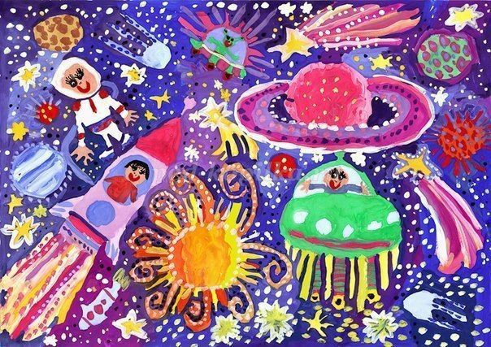
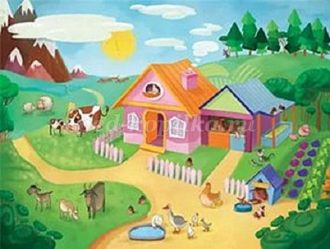
Автор: Клюка Наталия Александровна, воспитатель МБДОУ "Детский сад комбинированного вида №46 "Солнышко", г.о. Королёв Московской области. Представленная сказка может быть полезна воспитателям дошкольных организаций, учителям начальных классов, педагогам дополнительного образования, родителям дошкольников и младших школьников.
Назначение. Представленная авторская сказка в стихах может служить дополнительным литературным материалом при подготовке занятий, праздников, развлечений ко Дню космонавтики и другим мероприятиям по космической тематике для детей 5-9 лет. Сказка может быть интересна детям дошкольного и младшего школьного возраста, воспитателям, родителям, учителям начальной школы, а также всем, кто любит cказки, волшебство и приключения.
Описание. Сказка повествует о необычном космическом путешествии на планету Марс двух девочек, сестрёнок Саши и Даши, и о тех приключениях, которые с ними произошли.
Цель: Развитие воображения, фантазии, любознательности, интереса к теме космоса.
Задачи:
- расширять представления детей о космосе;
- развивать умение эмоционально откликаться на художественное произведение;
- пополнять словарный запас детей, обогащать внутренний мир, развивать воображение;
- воспитывать любовь к родной Земле.
"Там на космических дорожках"________________ Автор: Клюка Н.А.
Путешествовать все любят,
Все хотят увидеть мир.
Папа с мамой любят горы,
Они едут на Памир,
А меня с сестрёнкой Дашей
К бабушке отвозят нашей,
В деревеньку у реки,
Где синеют васильки.

День за днём у нас проходит,
Бабушка с нас глаз не сводит.
Но однажды в выходной
Занялась она стряпнёй.

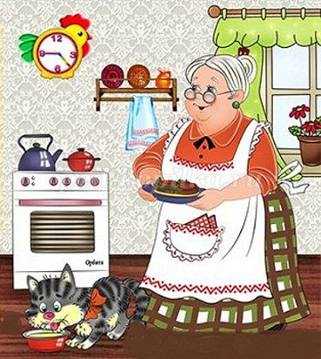
Мы с сестрёнкой не мешали,
Во дворе одни играли.
Тут-то и случилось ЧУДО!
Он пришёл из НИОТКУДА…
И спросил, понизив голос:
«Дети, вы хотите в космос?»

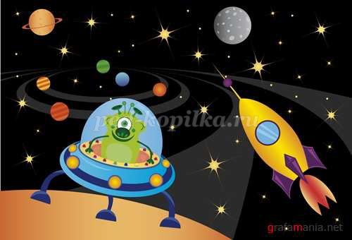
Он – космический пришелец,
На планете Марс владелец
Огородов и садов,
Вкусных ягод и плодов.
Мы с сестрой переглянулись
И лукаво улыбнулись:
«Ну конечно же хотим!..
Всё! Ура! На Марс летим!»
И вот уже летит вперёд
Загадочный наш Марсолёт,
Огни мелькают за кормой,
Мы покидаем дом родной.

Смотрим мы в иллюминатор,
Там такая красота!
Сообщает навигатор,
Где Сатурн, а где Луна.

Очень долго мы летели,
Даже кушать захотели.
Тут пришелец объявляет:
«Вас планета Марс встречает!»

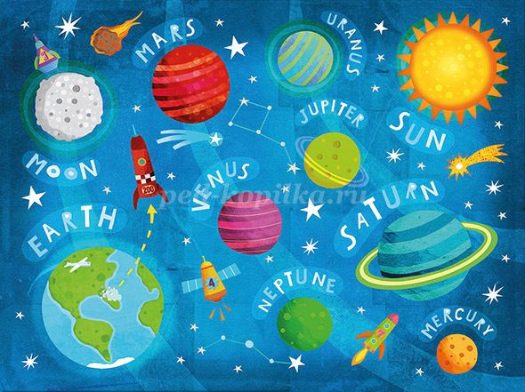
Марсолёт наш опустился,
Серебристый люк открылся,
И неведомая сила
Нас с сестрёнкой подхватила,
Закрутила-закрутила
И на поле опустила.

Поле Марсовым зовётся,
Красный свет над полем льётся,
И стоит на поле том
Марсианский Чудо-дом.
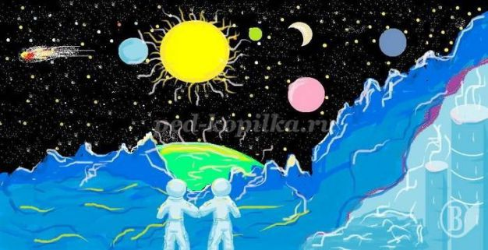
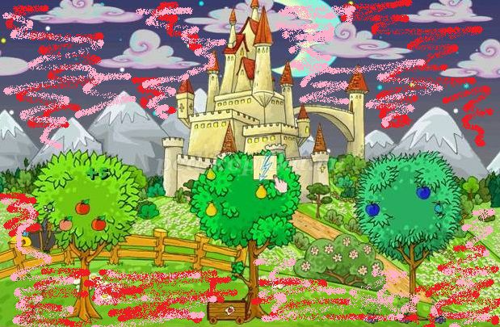
А вокруг - цветущий сад,
Вот сюда бы всех ребят!
Посмотреть и подивиться,
И конечно, угоститься
Марсианскими дарами –
Фруктами и овощами.

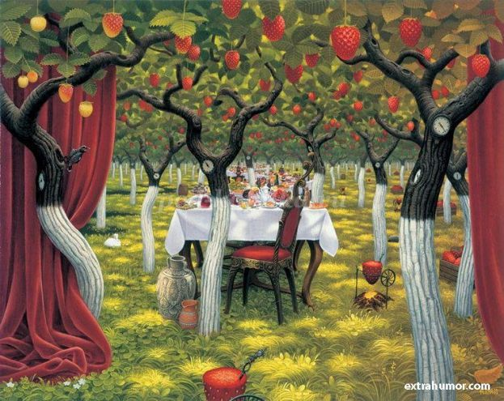
Мы с сестрёнкой обомлели,
С аппетитом ели, ели –
Марсианскую клубнику,
Марсианский виноград,
А пришелец улыбался –
Было видно, что он рад.
Целый день планета Марс
Удивляла с Дашей нас.
Мы смеялись и шутили,
А потом… вдруг загрустили.

Захотелось нам домой,
К нашей речке голубой,
Где стволы берёз белеют,
Васильки в траве синеют,
Где родИлись мы, росли
В ласковом тепле Земли!

